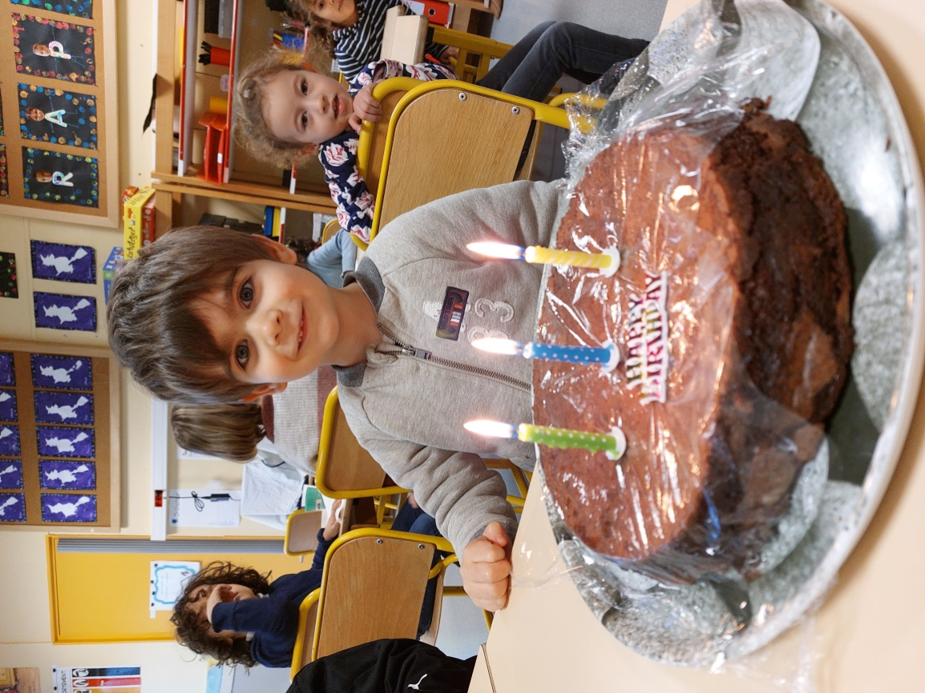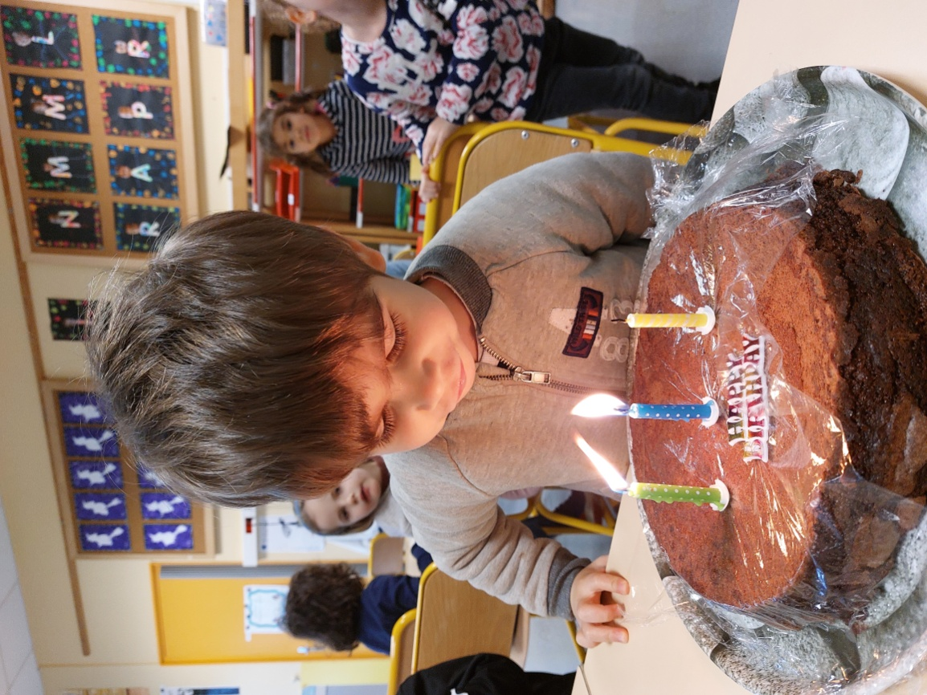

Joyeux anniversaire Matéo!

Matéo a fêté ses 3 ans, il a réalisé avec ses camarades un délicieux gâteau au chocolat.